

Manual de Usuario: Configuración Permisos de Usuarios.

Índice

Índice 1
I. Introducción 2
I.1 Propósito del documento 2
I.2 Versiones del Documento 2
I.3 Historial de Aprobaciones 2
II. Descripción del proceso en su estado actual 3
II.1. Aplicaciones utilizadas en el proceso 3
II.2. Proceso de Configuración Permisos de Usuarios. 3

Introducción

I.1 Propósito del documento
En el documento se describe la secuencia de acciones realizadas como parte del proceso de uso de pantalla de Nexus 2.0.

I.2 Versiones del Documento
Fecha | Versión | Descripción | Autores
05/07/2023 | 1.0 | Realiza el proceso de crear, consultar y actualizar los permisos del usuario | Antony Amador

I.3 Historial de Aprobaciones

Proyectado | Revisado | Aprobado
Laurent Cáceres | Leonardo Vijil
Observaciones:
Fecha de efectividad: | 05 de Julio de 2024.
Versión aprobada:

Descripción del proceso en su estado actual

II.1. Aplicaciones utilizadas en el proceso
En el cuadro se incluye un listado completo de todas las aplicaciones que se utilizan como parte del proceso de uso de pantallas de Nexus 2.0.0

N.° | Nombre y versión de la aplicación | Idioma del sistema | Cliente  ligero/pesado | Entorno/  método de acceso | Comentarios
1 | Google Chrome | Español

II.2. Proceso de Configuración Permisos de Usuarios.
Hacer clic en la opción 'MÓDULO FACTURACIÓN EQUIPOS Y ACCESORIOS'
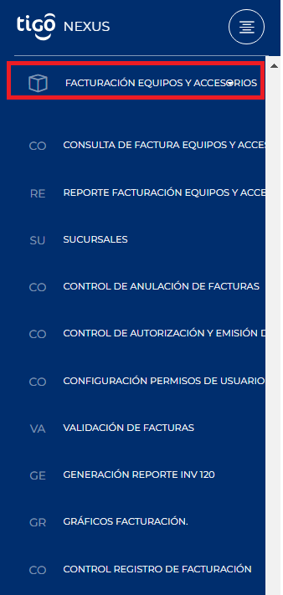
Imagen No 1. Menú principal.

Hacer clic en la Opción de "CONFIGURACIÓN PERMISOS DE USUARIOS"

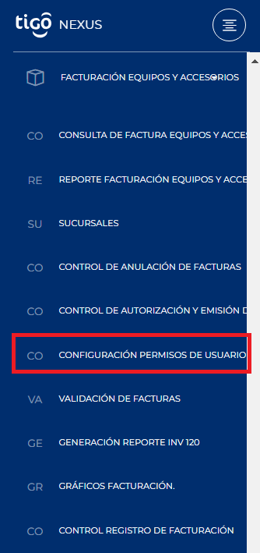
Imagen No 2. Menú principal Pantalla de CONFIGURACIÓN PERMISOS DE USUARIOS.

Al dar clic en esta opción se mostrará la siguiente pantalla.
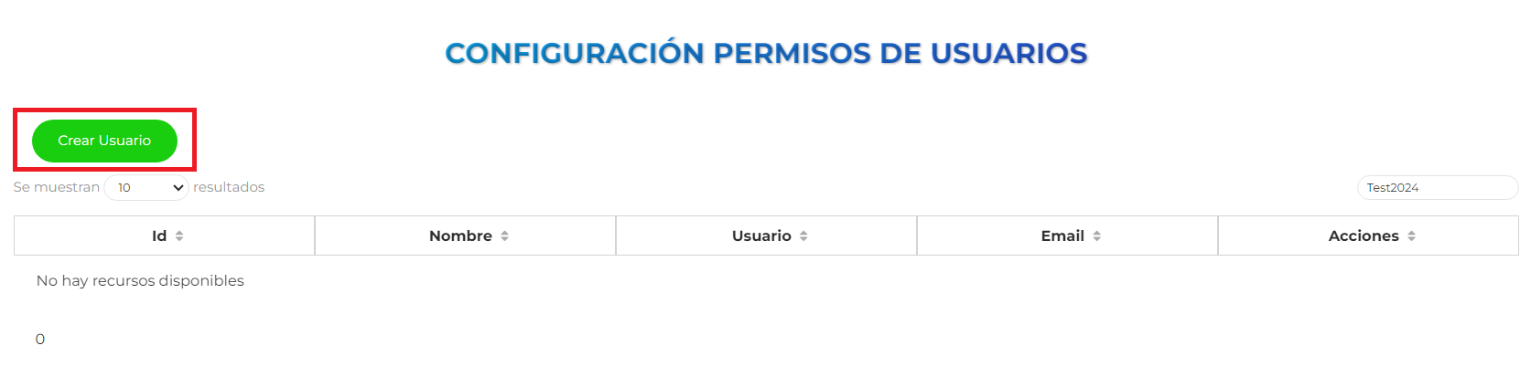
Imagen No 3. Pantalla “Configuración Permisos de Usuarios”.

A continuación, se nos presenta el botón “Crear Usuario”, lo que hará esta acción es mostrar una modal con un formulario de creación:
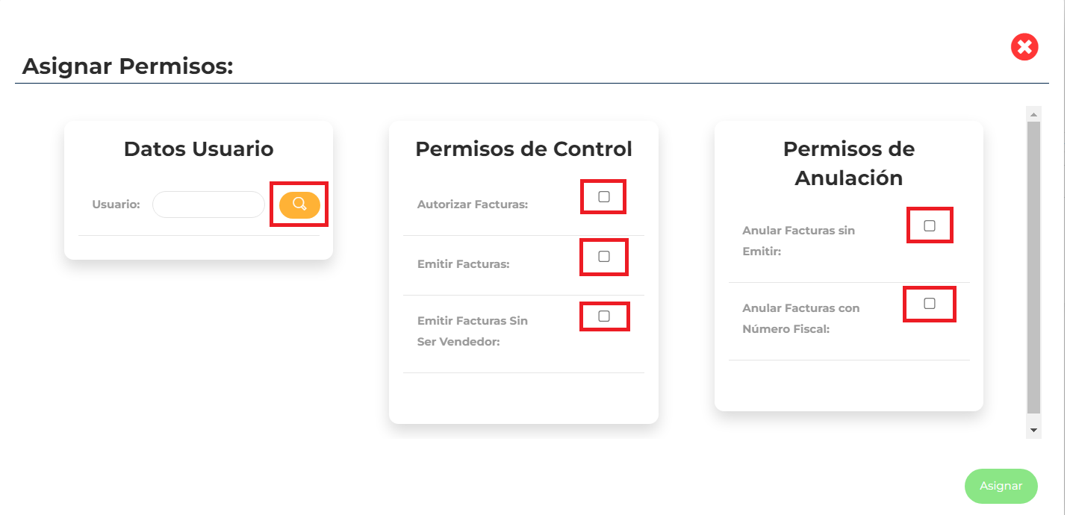
Imagen No 4. Pantalla “Modal – Formulario de creación de para la creación y asignación”.

Validaciones del formulario:
- Usuario:
  - Es un valor requerido.
  - No se aceptan valores vacíos.
  - Un máximo de 50 caracteres

- Nombre:
  - Es un valor requerido.
  - No se aceptan valores vacíos.
  - Debe de ser un email, es decir, debe de ir el carácter “@” para indicar que es un email
  - Un máximo de 100 caracteres.

- Email:
  - Es un valor requerido.
  - No se aceptan valores vacíos.
  - Solo se aceptan números
- Tipo:
  - Es un valor requerido.

- Permisos de Control – Permisos de Anulación:
  - Son checkbox que se puede seleccionar o no.

Dar clic en el botón “Amarillo” con icono de lupa, esta acción valida si el usuario no existe se mostrará un mensaje y se habilitará tres campos más para confirmar su asignación y creación.
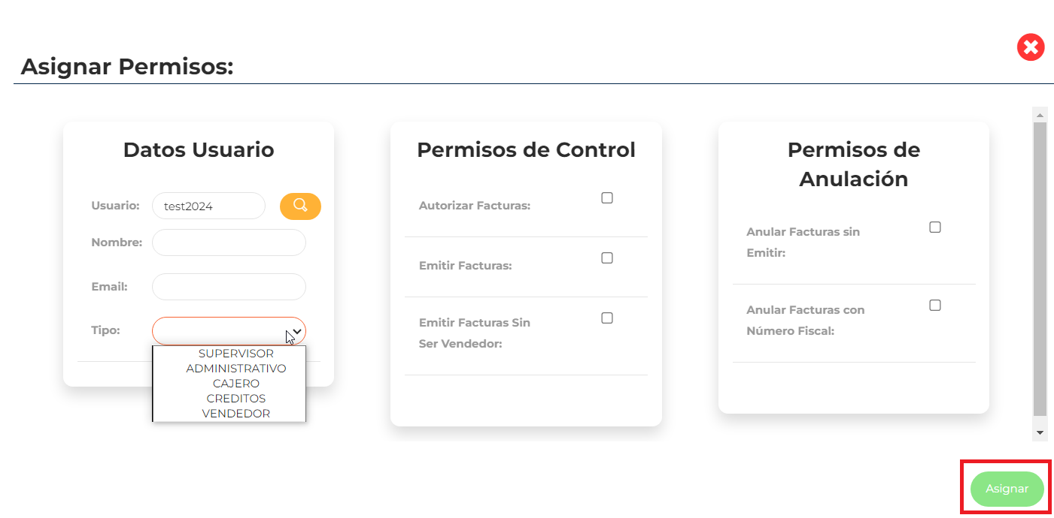

Imagen No 5. Pantalla “Formulario de creación de permisos – advertencia en caso que el usuario no exista”.

Si todos los campos cumplen con las validaciones; automáticamente la modal se va a cerrar y posteriormente se va a refrescar la tabla principal con el usuario ya asignado, eso se visualiza en la siguiente imagen.

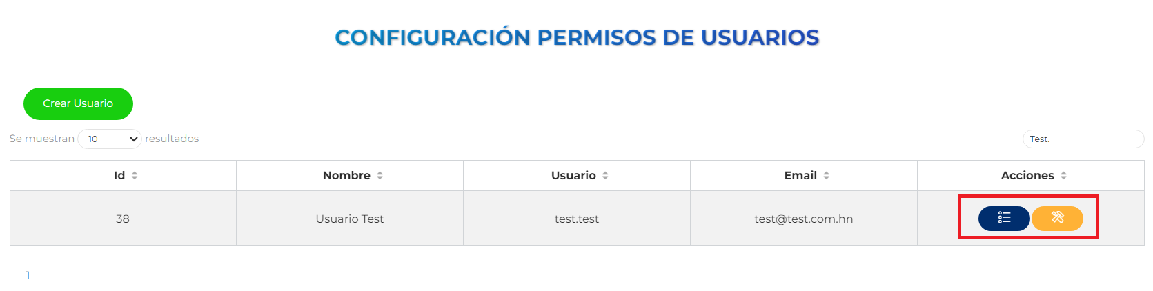
Imagen No 6. Pantalla “Configuración Permisos de Usuarios – Tabla Principal ya con usuarios asignados con permisos”.

En la tabla hay una columna que se llama “Acciones”; en esta columna hay dos botones que realizan funcionalidades primordiales que se describen a continuación:

- Dar clic en el botón azul: este mostrará una modal con los datos del usuario y sus permisos, notará que todos los inputs están inhabilitados con un color oscuro porque la funcionalidad de este botón es simplemente ver la información de usuario sin alterarla.
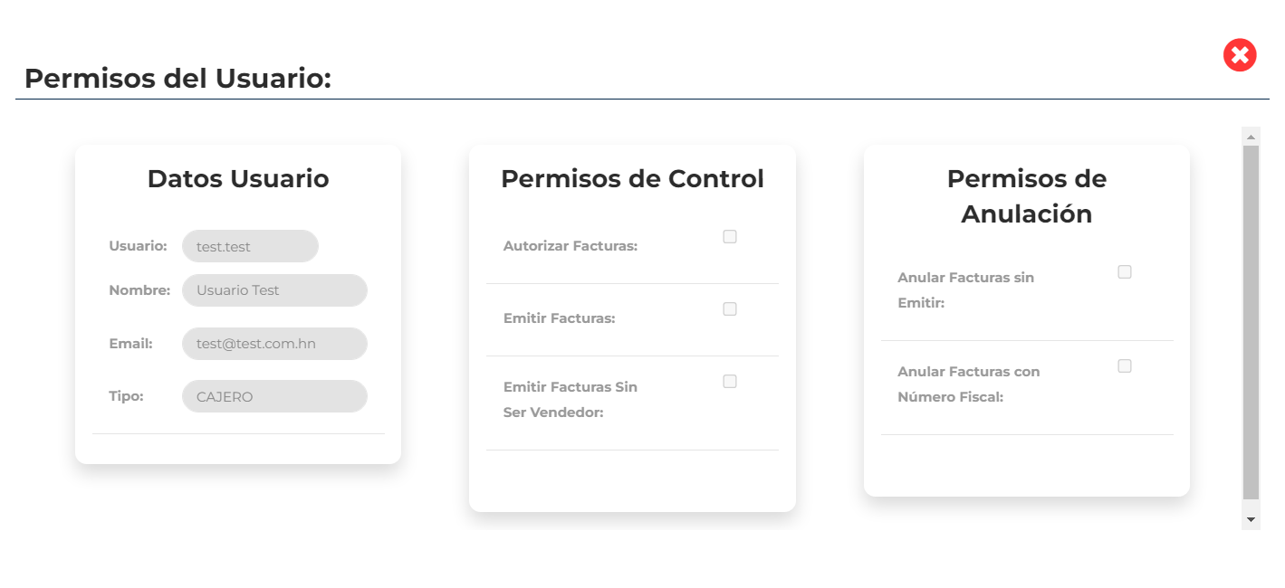
Imagen No 7. Pantalla “Modal – Información del usuario con sus permisos”.

- Dar clic en el botón amarrillo: Ahora pasamos al botón de editar o alterar, en este botón se visualiza el mismo modal con los mismos valores solo con la diferencia de: se pueden quitar o agregar permisos al usuario, además, la información del usuario como Usuario y Nombre no se puede modificar.
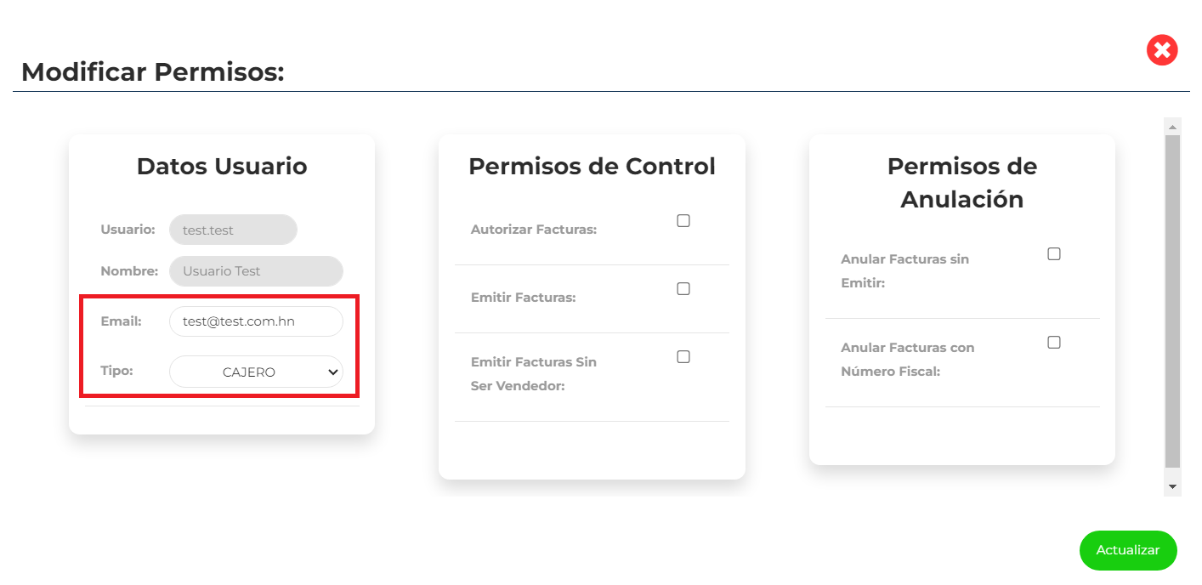

Imagen No 8. Pantalla “Modal – Actualización de la información del usuario con sus permisos”.

Se puede visualizar que los checkbox se habilitaron para quitar o agregar permisos, también se habilitan el Email y Tipo de usuario,no olvidemos la barra de scroll que aparece a la par, esto nos ayuda a desplazarnos de arriba abajo para tener una mayor visualización de la modal, esto se visualiza por las dimensiones “tamaño” de la pantalla que acceda a “Configuración Permisos de Usuarios”

Dar clic en el botón “Actualizar”, esta acción lo que hará es:
- Actualizar los permisos.
- Cerrar la modal.
- Recargar la tabla para que la actualización se haya confirmado.
Aquí termina la explicación sobre la funcionalidad de “Configuración Permisos de Usuarios”

Nota: En caso de dar clic en los botones de las modales “Asignar y Actualizar” se mostrará una alerta si desea realizar la acción o no.

